…………………………………………………………. LİSESİ COĞRAFYA 10 DERS PLANI
BÖLÜM I
Dersin adı | Coğrafya | TARİH | 18-22/01/2021
Sınıf | 10 | SÜRE | 1 ders saati
Öğrenme alanı | A) Doğal Sistemler
Konu | TÜRKİYE’DE TOPRAKLARIN KULLANIMI
BÖLÜM II
Hedef ve Davranışlar Kazanımlar | 10.1.14. Türkiye topraklarının kullanımını verimlilik açısından değerlendirir.
Coğrafi Beceriler | Arazide çalışma, Kanıt kullanma
Güvenlik Önlemleri (Varsa): | ---
Öğretme-Öğrenme-Yöntem ve Teknikleri | Türkiye’de erozyonun etkisine vurgu yapılır. Gelecek nesillere daha yaşanabilir bir ülke bırakabilmek için topraklarımızın korunmasının gerekliliğine değinilir.
Kullanılan Eğitim Teknolojileri-Araç, Gereçler ve Kaynakça  * Öğretmen  * Öğrenci | Ders kitabı ve yardımcı kitaplar, Etkileşimli tahta, EBA Ders materyalleri, bilgisayar, animasyon ve videolar, haritalar, yeryüzüne ait uydu görüntüleri, grafik, resim ve şekiller.
Öğretme-Öğrenme Etkinlikleri
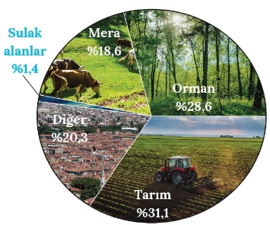
TÜRKİYE’DE TOPRAKLARIN KULLANIMI

Türkiye'de topraklar; tarımsal üretim, sanayide ham madde ihtiyacının karşılanması, hayvancılık ve ormancılık gibi birçok faaliyet alanında kullanılır. Topraklarımızdan en yaygın şekilde tarımsal faaliyetlerde (%31,1) yararlanılmaktadır. Toprak çeşitliliğin fazla olması yetiştirilen tarımsal ürün çeşitliliğini etkilemiştir. Sulama imkânının olduğu alanlarda sulu tarım yapılırken bu imkânın olmadığı alanlarda ise kuru tarım yapılmaktadır. Kuru tarım yapılan bazı alanlarda verim kalitesi açısından topraklar belli zamanlarda ekilmeyerek dinlendirilmektedir.
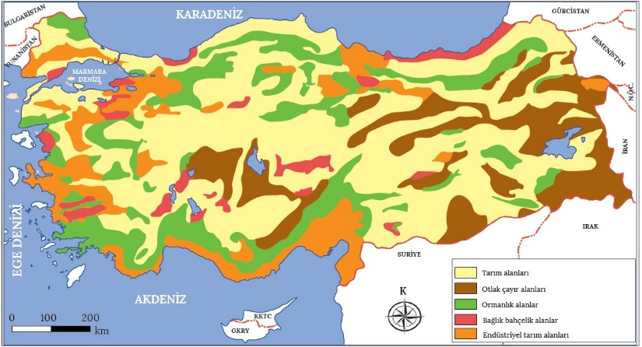
Tarım toprakları ile bu topraklarda yetiştirilebilecek en uygun ürünler arasında doğrudan bir ilişki vardır. Patates, soğan ve şeker pancarı gibi toprak altında gelişen yumrulu bitkiler; yumuşak ve kumlu bir özelliğe sahip olan alüvyal ve regosol topraklarda daha iyi yetişir. Dağların yamaçlarında oluşan ve su geçirgenliği yüksek olan kumlu, çakıllı kolüvyal topraklar meyve tarımı açısından oldukça elverişlidir. Rize çevresinde yıkanmış asitli orman toprakları çay tarımı, özellikle Akdeniz ve Ege Denizi kıyılarında görülen terra rossa toprakları da turunçgil ve zeytin yetiştiriciliği açısından en uygun yapıyı teşkil etmektedir. Tarımsal potansiyelin en yüksek olduğu alüvyal topraklarda mısır, ayçiçeği, yer fıstığı, şeker pancarı, pamuk ve soya fasulyesi gibi ürünler yetişebilirken bozkır topraklar ise tahıl tarımına daha uygundur.
Türkiye’de topraklardan yararlanma

Hayvancılıkta önemli bir yer teşkil eden otlaklar, Türkiye topraklarının %18,6'lık kısmını oluşturmaktadır. Kısa boylu otların (step) bulunduğu bozkırlarda küçükbaş hayvancılık, uzun boylu ot topluluklarının (çayır) yaygın olarak yetiştiği çernozyom alanlarında ise büyükbaş hayvancılık faaliyetleri ön plandadır. Bununla birlikte özellikle Toros Dağları'ndaki kırmızı Akdeniz toprakları üzerinde gelişen makiliklerde keçi yetiştiriciliği, orman toprakları üzerinde yetişen dut ağaçlarının yaygın olduğu alanlarda da ipek böcekçiliği yapılmaktadır. Ayrıca iklim ve toprak çeşitliliğine bağlı olarak farklı bitki türlerinin bulunduğu ülkemizin hemen hemen her yöresinde arıcılık faaliyetlerini görmek mümkündür.

Türkiye topraklarının %28,6’sını oluşturan ormanlar kıyı bölgelerde yoğunlaşmıştır. Bu nedenle orman topraklarının Toroslar'ın batı ve orta kesimleriyle Kuzey Anadolu'da oldukça geniş yer kapladığını söylemek mümkündür. Tomruk, maden direği, sanayi odunu, reçine, sığla yağı ve fıstık çamı Türkiye'de ormanlardan elde edilen ürünlere örnek verilebilir. Bunların yanı sıra ormanların toprak erozyonunun önlenmesi, canlıların besin ihtiyaçlarının karşılanması ve onlara barınak olması açısından da çok önemli vazifeleri vardır.

Topraklarımız; seramik, porselen, kiremit, tuğla, çimento ve çanak çömlek gibi ürünlerin elde edilebilmesi açısından bazı sanayi kollarının ham madde ihtiyacını karşılamaktadır. Örneğin magmatik kayaçlar üzerinde gelişen ve kuvars, kaolin, feldspat gibi maddeler bakımından zengin olan topraklar, cam ve seramik yapımında ham madde olarak kullanılmaktadır. Benzer şekilde demir, silis ve karbonat bakımından
zengin olan topraklardan da tuğla, kiremit, çimento ve çanak çömlek yapımında faydalanılmaktadır.

Türkiye’de nüfus ve sanayi, ılıman iklim özellikleri ile verimli toprakların bulunduğu alanlarda yoğunlaşmıştır. Şehirlerin büyümesiyle verimli tarım alanları yerleşmeye açılmaktadır. Bu durum, tarım yapılabilir alanların daralmasına ve toprağın kirlenmesine neden olarak aslında geleceğimizi tehdit etmektedir. Türkiye'nin sahip olduğu toplam arazinin çok az bir kısmı sulanabilir ve verimli topraklardan oluşmaktadır. Bu toprakların amaç dışı kullanımı, gelecekte gıda temini ve güvenliğine yönelik birtakım sorunların yaşanmasına zemin hazırlayacaktır. Gelecek nesillere daha yaşanabilir bir ülke bırakabilmek için tarımsal faaliyetlere önem verilmeli ve tarım topraklarının amaca yönelik kullanılmasına özen gösterilmelidir.

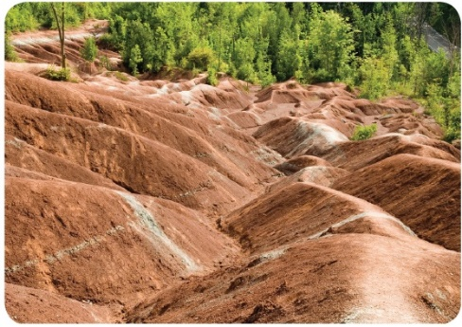
Toprak örtüsünün akarsu ve rüzgâr gibi dış kuvvetlerin etkisiyle taşınmasına erozyon denir. Uzun yıllar boyunca oluşan toprağın daha kısa bir zamanda erozyonla taşınması ülke toprakları için çok büyük bir tehlikedir. Türkiye, erozyonun çok şiddetli olduğu ülkeler arasındadır. Türkiye’de erozyon; tarım alanlarının %59’unda, orman alanlarının %54’ünde, mera alanlarının da %64’ünde oldukça aktif olarak görülmektedir.

Türkiye’de yeryüzü şekillerinin çok engebeli olması, yağışların özellikle iç kesimlere sağanaklar şeklinde düşmesi ve bitki örtüsünün tahrip edilmesi erozyon riskini artırmıştır. Türkiye’de en çok su erozyonu görülmekle birlikte İç Anadolu'da özellikle Karapınar (Konya) çevresinde görülen rüzgâr erozyonu topraklarımızı tehdit etmektedir.

Erozyonun giderek önemli bir tehdit hâline gelmesinde tarlaların eğim yönünde sürülmesi, bitki örtüsünün tahrip edildiği eğimli yamaçların tarıma açılması, nadas uygulamaları ve meralarda görülen aşırı otlatma gibi insan kaynaklı nedenler yatmaktadır.

Binlerce yılda oluşabilen toprak örtüsü, şiddetli erozyon nedeniyle deniz, göl vb. çukur alanlara taşınarak kısa sürede yok olmaktadır. Böylece tarımsal üretim azalmakta ve artan nüfusun tarım ürünleri ihtiyacı ithalat yoluyla karşılanmaya çalışılmaktadır. Erozyona maruz kalan topraklar, akarsular vasıtasıyla baraj göllerine taşındığı için bu alanların kullanım ömürleri kısalmaktadır. Şiddetlenen erozyon, ülke topraklarının bir bölümünü çölleşme riskiyle karşı karşıya bırakmış vaziyettedir. İç kesimlerde yer alan Konya, Iğdır ve Şanlıurfa gibi illerin bazı kesimlerinde çölleşme belirtilerini görmek mümkündür. Erozyon, ayrıca kırsal kesimden kentlere olan göçü artırarak ekonomik ve toplumsal problemleri beraberinde getirmektedir.

Ölçme-Değerlendirme  • Bireysel öğrenme etkinliklerine yönelik Ölçme Değerlendirme  • Grupla öğrenme etkinliklerine yönelik Ölçme Değerlendirme  • Öğrenme güçlüğü olan öğrenciler ve ileri düzeyde öğrenme hızında olan öğrenciler için ek Ölçme-Değerlendirme etkinlikleri | - Erozyon nedir?  - Erozyonu artıran faktörler nelerdir?  - Ülkemizdeki topraklardan hangi amaçlarla yararlanılmaktadır?  - Ülkemizde topraüın sanayide kullanıldığı alanlara örnekler veriniz?  5.  Türkiye’de toprak sadece tarımda değil sanayi alanında da geniş bir kullanıma sahiptir. Birçok sanayi faaliyetinin hammaddesi topraktır.  Aşağıda verilen sanayi kuruluşlarından hangisinde hammadde olarak toprak kullanılmaz?  A) Seramik fabrikası  B) Cam fabrikası  C) Kiremit fabrikası  D) Tuğla fabrikası  E) Lastik fabrikası
Dersin Diğer Derslerle İlişkisi
BÖLÜM IV
Planın Uygulanmasına İlişkin Açıklamalar | Konu ……….. ders saatinde işlenmiş, gerekli değerlendirmeler yapılarak amacına ulaşmıştır.  Aksayan yönler:…………………………………………………………………………………

………………………….. ………………………. Coğrafya Öğretmeni Okul Müdürü

